Глухова Татьяна Николаевна
учитель истории
КГУ «Средняя школа № 10 им. Н.К. Крупской»
Северо-Казахстанская область г. Петропавловск

2020 год

Творческий отчет учителя истории
Глуховой Татьяны Николаевны
В инструктивно методическом письме «Об особенностях организации образовательного процесса в общеобразовательных школах Республики Казахстан в 2019-2020 учебном году» одной из основных целей учебных программ по предметам «История Казахстана» и «Всемирная история» является «формирование и развитие у учащихся навыков исторического мышления. В этой связи рекомендуется использовать на уроках различные методы и подходы (например, активные и проблемные методы обучения, исследовательский метод, метод проектов и т.д.), способствующие формированию у учащихся умения «мыслить исторически». Историческое мышление очень необходимо для жизни в современном мире, поскольку это сложное умение позволяет правильно решать широкий круг практических проблем в любой деятельности, в повседневной жизни. Востребованность такого типа мышления определяется особенностями информационного общества, которое стремительно меняется. Способность обрабатывать информацию будет повышаться в цене, соответственно и навыки исторического мышления станут залогом успеха в информационном обществе.
Сегодня деятельность все больше приобретает творческий характер, очевидным является тот факт, что зависимый и несамостоятельный человек не может быть творцом. Первоочередной задачей для учителя истории становится привитие информационной культуры и навыков самообразования, умения анализировать события, сравнивать, делать выводы.
Работая учителем истории, я осознаю, что учитель - ключевая фигура в модернизации образования. Важным в его работе является творческая продуктивная деятельность. Уверена, что успешные ученики могут быть только у успешного учителя. Поэтому на своих уроках активно применяю технологию проблемного обучения. Авторами теории проблемного обучения являются Л.И. Лернер, И. И. Махмутов, М.Н. Скаткин. Проблемный метод обучения хорошо отразили в своих трудах Дж. Дьюи, К.Д. Ушинский, Т.А. Ильина, и многие другие педагоги. Согласна с мнением Л.А. Волчегурского проблемное обучение - это «система оптимального управления познавательной, творческой, теоретической и практической деятельностью учащихся».
Изучив программу обновленного содержания образования, я пришла к выводу, что каждый урок истории для учеников - это решение проблемных исследовательских вопросов. Все исследовательские вопросы очень интересны, но важно правильно подобрать методы и приемы, тогда урок получается деятельным, увлекательным и успешным.
При применении проблемного метода, выработала для себя алгоритм подготовки к уроку: точное знание цели в программе – подбор оптимальных методов - продумывание пошаговых действий учеников, с учетом отведенного времени - возможностей коррекции в ходе урока – видение итога урока с выводами. Для более успешной организации создаю инструктивные карты урока, где ученики видят задания, дескрипторы, оценивание.
Мой практический опыт показывает, что учеников увлекают такие уроки, где они вовлечены в решение каких-либо задач или проблем, где им предстоит проведение исследовательской деятельности, анализ документов, поиск путей решения в разных источниках. Самостоятельная работа учеников в процессе урока еще более эффективна, если ученики поверят в свои силы и смогут в конце урока решить все поставленные задачи.
Я выстраиваю работу учеников на уроке так, чтобы у учеников возник неподдельный интерес к теме. Поэтому объем материалов на моих уроках при изучении той или иной проблемы, иногда превышает, обязательный минимум. Увлекаю учеников поиском дополнительной информации об интересных исторических личностях, о подробностях некоторых исторических событий. Это позволяет создавать общий содержательный фон, на котором составляется целостная картина восприятия исторического события. Считаю, что проблемный урок – это урок не заучивания правильных мыслей, а живое обсуждение проблемы, рассмотрение альтернативных решений и формирования собственного мнения. Моя практика показывает, что с использованием проблемного метода обучения нельзя навязывать свою точку зрения, надо создать условия, чтобы ученики получили собственное представление о ключевых событиях нашей истории.
В системе учебной деятельности активно применяю проблемную технологию в разных формах уроков и внеклассных мероприятий, с учётом возрастных и индивидуальных особенностей детей. Особый интерес дети проявляют к урокам – путешествиям, урокам-экспедициям, очень нравится ученикам ролевые игры, такие приемы как «Мозговой штурм», «Репортаж с места событий». Они дают широкие возможности для формирования у учащихся интереса к историческому прошлому при изучении нового материала.
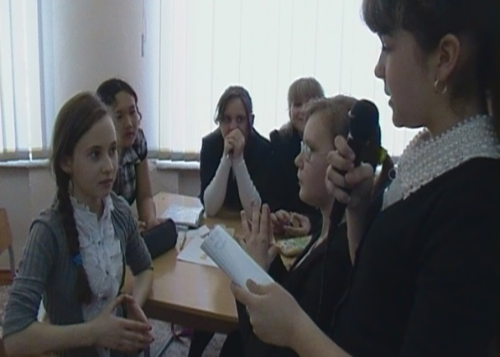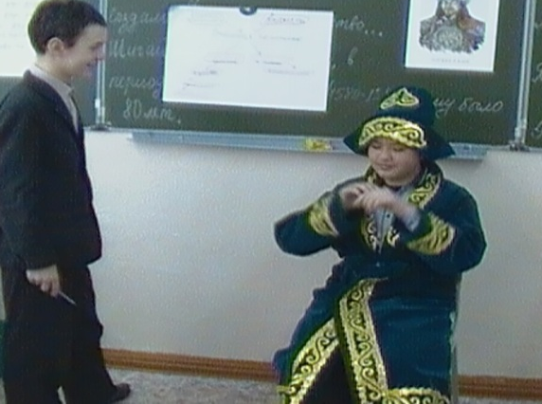
(фото Прием «Интервью») (фото «Ролевая игра»)
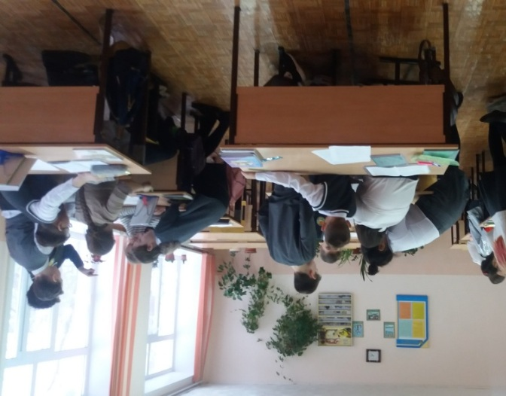
(фото «Мозговой штурм»)
В старших классах ученикам интересны такие формы как «Дебаты», «Круглый стол», «Политический клуб», «Защита презентаций», «Урок-суд»… Применение таких форм помогает мне активизировать учеников на беседы, споры, объяснение занятой позиции по той или иной проблеме. Когда ученики увлечены, урок проходит, как говориться, на «одном дыхании». Каждодневная практика в рамках проблемного обучения позволила мне поделиться опытом на областных, городских, школьных открытых уроках и внеклассных мероприятиях. На моих уроках ученики решают разные проблемные вопросы: «Как объединить Италию?» «Как вывести США из мирового экономического кризиса?», «Какую роль в истории сыграл Аттила?», на уроке по теме «Освоение целины» ученики девятого класса были вовлечены в дискуссию «Освоение целины: прогресс или регресс?». Ученикам предстоял глубокий анализ событий 1954-1956 годов и последующих последствий. Главное, что такие уроки с проблемным обучением удовлетворяют потребности моих учеников, дают возможность высказать свою точку зрения. Любой урок должен органически вписываться в систему работы учителя. В то же время урок должен отличаться целостностью и завершенностью, выполнять конкретные задачи и давать реальные результаты, быть эффективным.
Работая не первый год с применением проблемного метода обучения, наблюдала, что наиболее интересными являются уроки, где ученикам предстоит раскрыть какую-нибудь тайну. В течение урока ученики заинтригованы и увлечены работой. Тайна будет раскрыта, если класс изучит проблему, проведет расследование, изучит материал параграфа, документы и т.д.
В своей работе стараюсь разнообразить применение стратегий активного обучения, так как ученики ждут от урока что-то новое, интересное. «Корзина идей», разные виды кластеров, эссе, «Синквейн», «Диаграмма Венна», разные виды таблиц, «Бортовой журнал», ментальные карты…
Особое внимание уделяю Критериальному оцениванию, которое позволяет оценить степень развития навыков обучающихся. Каждый мой урок начинается с озвучивания или показа целей обучения и критериев их достижения. Критерии оценивания записываю в инструктивную карту урока («Маршрутный лист», «Лист оценивания»...), чтобы ученик на любом этапе урока мог определить в правильном ли он идет направлении, достигает ли он цели. Считаю, что очень важно фиксировать изменения общего уровня подготовленности каждого обучающегося, динамику в сравнении с предыдущими достижениями.
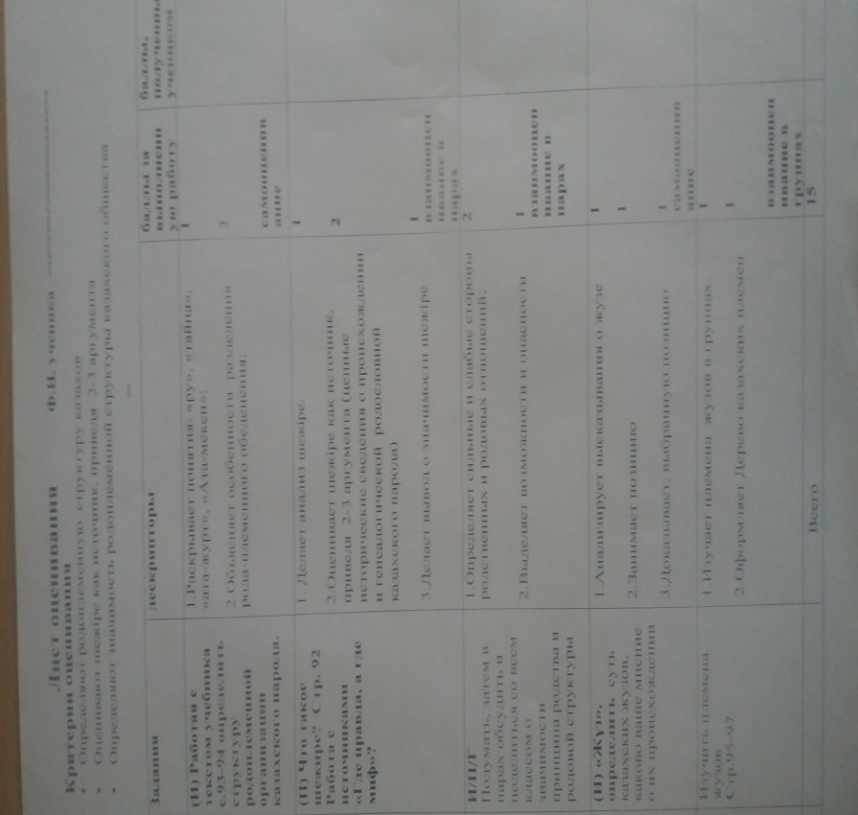
(фото Лист оценивания урока « Особенности
родоплеменной структуры казахского общества»)

В конце всех уроков я провожу рефлексию, с целью размышлений детей о своей работе на уроке. Дети высказывают свое отношение к уроку, о том, что было непонятным, в чем встречались трудности, что они хотели бы узнать на следующих уроках. Для этого я использую приёмы «Лестница успеха», «Что узнал? Что нужно сделать?», «Лист успешности»… Рефлексия, проводимая в конце уроков, помогает мне понять, что осталось недоработанным у отдельных учеников по цели урока, это позволяет мне спланировать свою дальнейшую работу.
Больше всего меня радует активность учеников, которые не всегда получают призовые места, но главное у них есть стремление и желание бороться с проблемными ситуациями в жизни, стремиться к достижению поставленных целей. Мои ученики принимают участие в олимпиадах, конкурсах, среди них есть немало участников и победителей международных, республиканских дистанционных олимпиад и конкурсов таких как «Казахстан тарихы», «Золотое руно», «Кио», «Тарих Ата» и др.
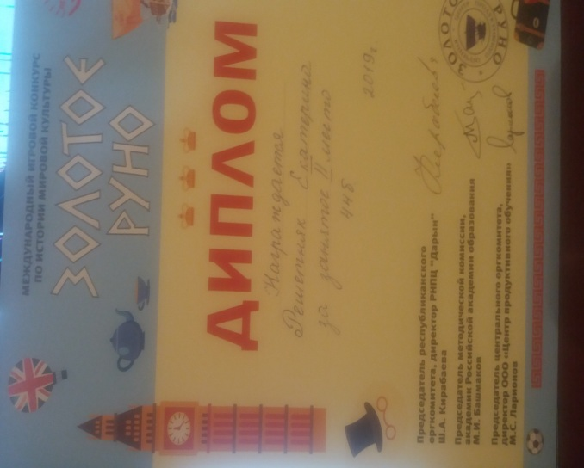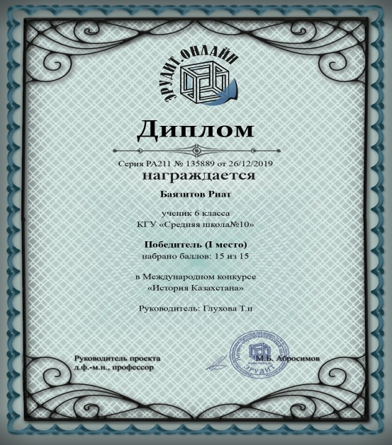
(Фото Международный конкурс (фото Международный конкурс «Эрудит»
«Золотое руно» 2 место Решетняк Екатерина) 1 место Баязитов Риат)
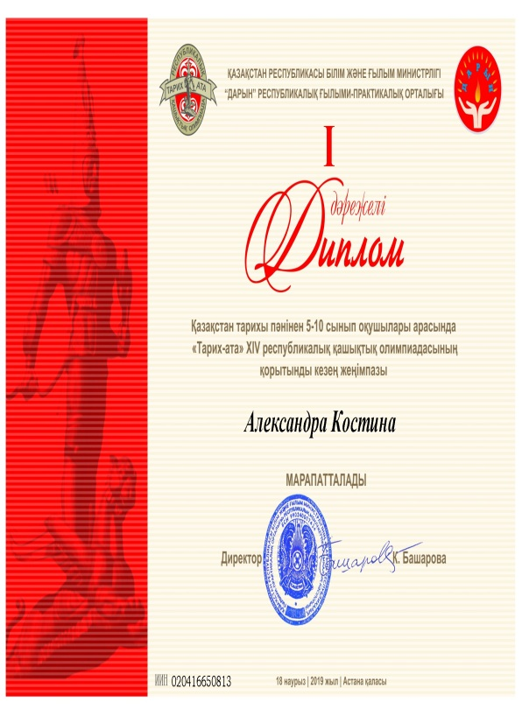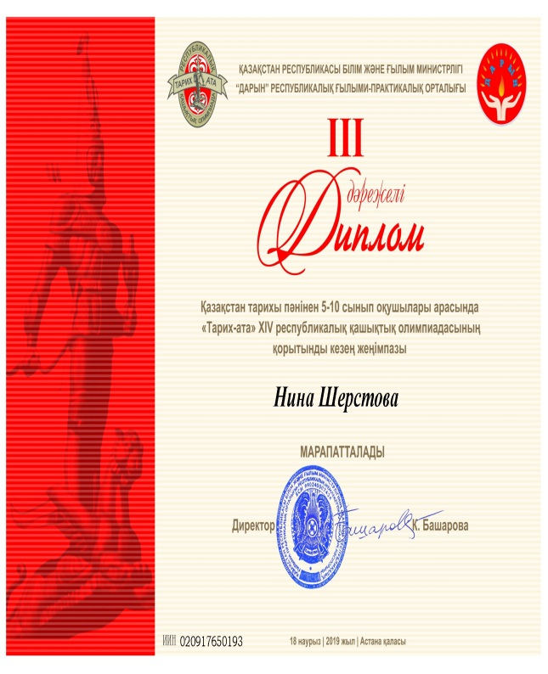
(фото Диплом Республиканская олимпиада (фото Диплом Республиканская олимпиада
«Тарих- ата» 1 место Костина Александра) «Тарих- ата» 3 место Шерстова Нина)

Использование проблемного метода обучения позволило мне не только повысить интерес к предмету, развивать у учеников историческое мышление, но и добиться 100 процентной успеваемости и качества знаний в 2019 году 66% по истории Казахстана и 52% по всемирной истории.
Качество знаний по истории Казахстана и всемирной истории

Успеваемость по предметам история Казахстана и всемирная история

Эффективностью своей работы считаю возможность представления своего опыта на открытых городских, областных и республиканских мероприятиях.
Использование проблемного метода позволило мне успешно провести мероприятие на областном семинаре по воспитанию казахстанского патриотизма, где мои ученики, изучив проблему героического прошлого племен саков, представили учителям презентацию и театрализованную сценку о бессмертном подвиге сакского героя Ширака.
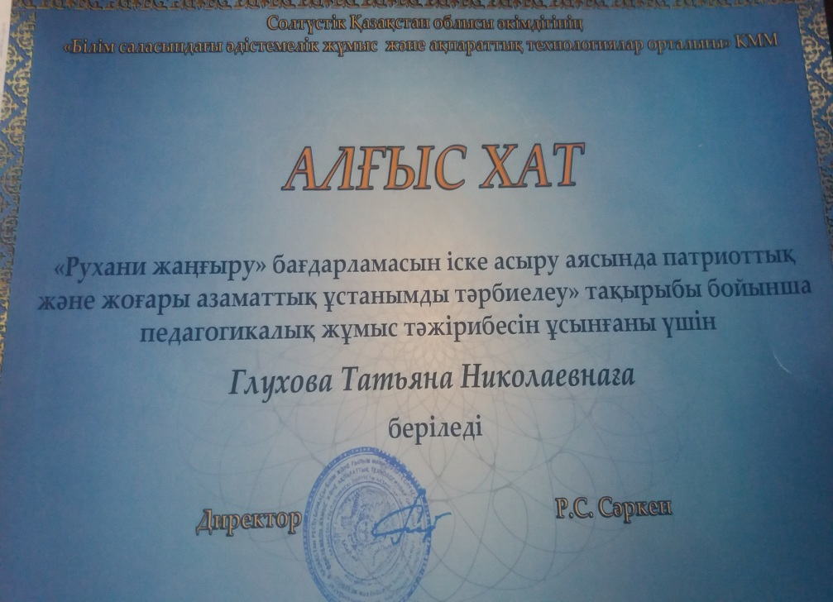
(фото Благодарственное письмо)

Имею публикации своих статей и уроков с использованием проблемного метода обучения на республиканских и международный сайтах

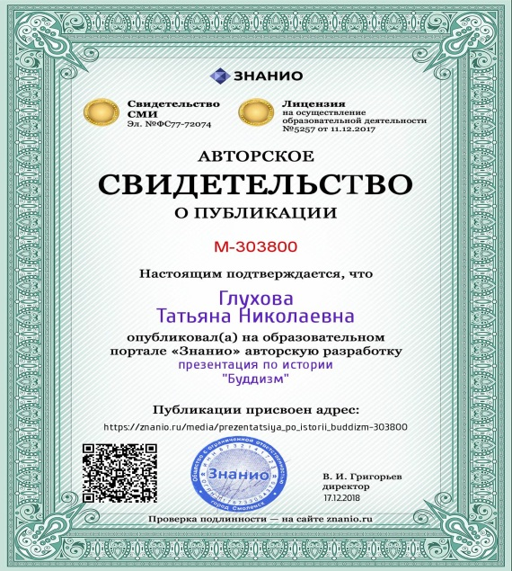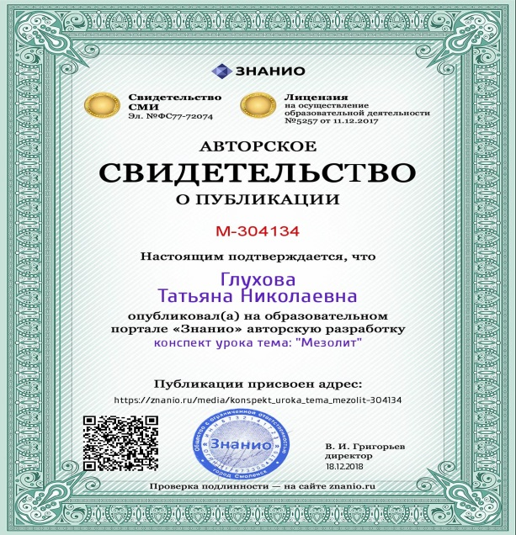
(фото Публикация урока «Буддизм») (фото Публикация урока «Мезолит»)
Мои уроки и презентации с использование проблемного метода обучения отмечены дипломами 1 степени. На республиканском конкурсе «Лучшая презентация к уроку» (Республиканский научно-методический центр «Просвещение») в презентации «Военно-промышленный комплекс Казахстана» изучена проблема размещения ВПК в Казахстане, какие города специализировались на выпуске военной продукции.

Используя проблемного метода в своей педагогической деятельности, помогает мне выполнять главную задачу нашего современного образования: подготовить детей к социализации в современном обществе, самостоятельности, повысить их самооценку. Постоянная постановка перед учеником проблемных ситуаций приводит к тому, что он не «пасует» перед проблемами, а стремиться их разрешить. Тем самым, войдя в жизнь, ребенок будет более защищен от стрессов. Именно использование проблемного метода обучения позволяет мне научить учеников учиться самостоятельно, видеть результат своего труда, повысить свою самооценку в учебной деятельности и получать удовлетворение от проделанной работы.

